Для тестування відображення сторінки вибрано три веб-браузери:

* Opera
* Google Chrome
* Internet Explorer

Opera і Google Chrome коректно відображають всі дані і стилі, на відміну від Internet Explorer (текстове наповнення невірно відображається - тут замість кирилиці – незрозумілий набір символів).

**Кодування різних сайтів**

| [https://beetroot.academy](https://beetroot.academy/) | utf-8 |
| --- | --- |
| <https://microseniors76.com/> | iso-8859-1 |
| <https://www.tennis-warehouse.com/> | utf-8 |
| <https://www.fidelity.com/> | iso-8859-1 |

**XPath елементів на сайті** [**https://www.amazon.com/**](https://www.amazon.com/)

**Logo сайту**

/html/body/div[2]/header/div/div[1]/div[1]/div[1]/a

//*[@id="nav-logo-sprites"]

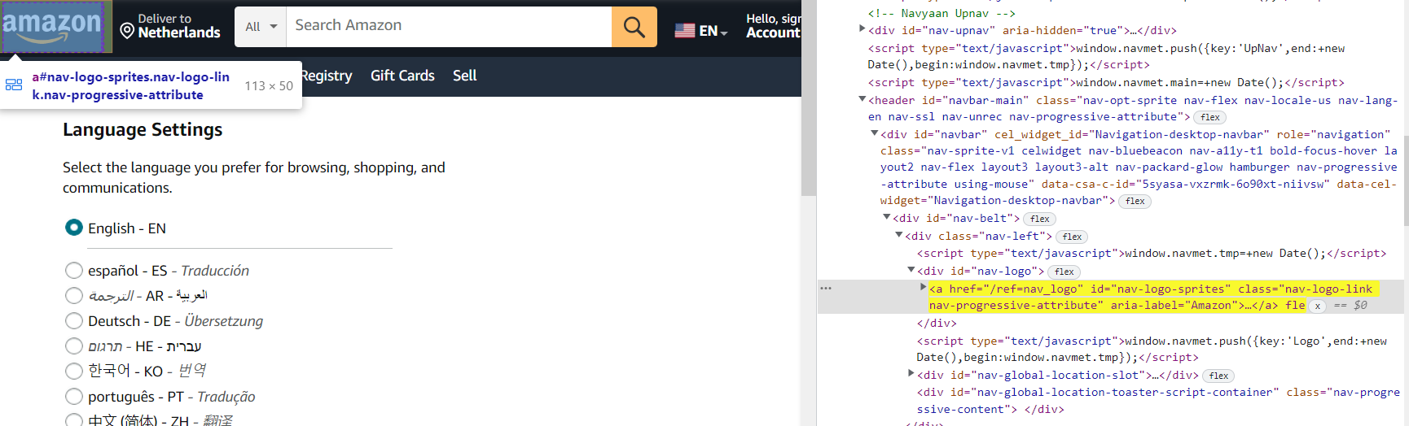

**Кошик**

/html/body/div[2]/header/div/div[1]/div[3]/div/a[4]

//*[@id="nav-cart"]

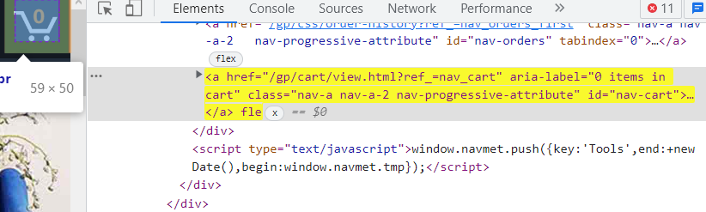

**Language switcher**

/html/body/div[2]/header/div/div[1]/div[3]/div/a[1]/span

//*[@id="icp-nav-flyout"]/span

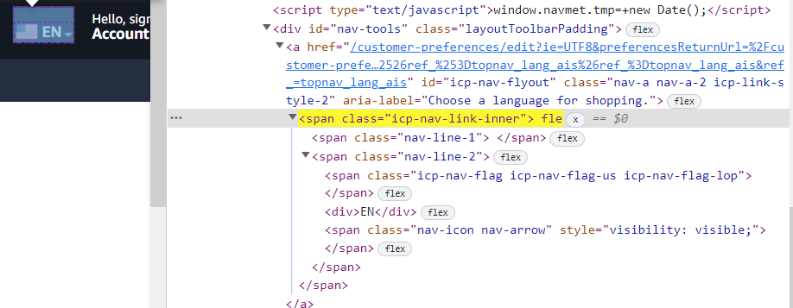

**Поле пошуку**

/html/body/div[2]/header/div/div[1]/div[2]/div

//*[@id="nav-search"]

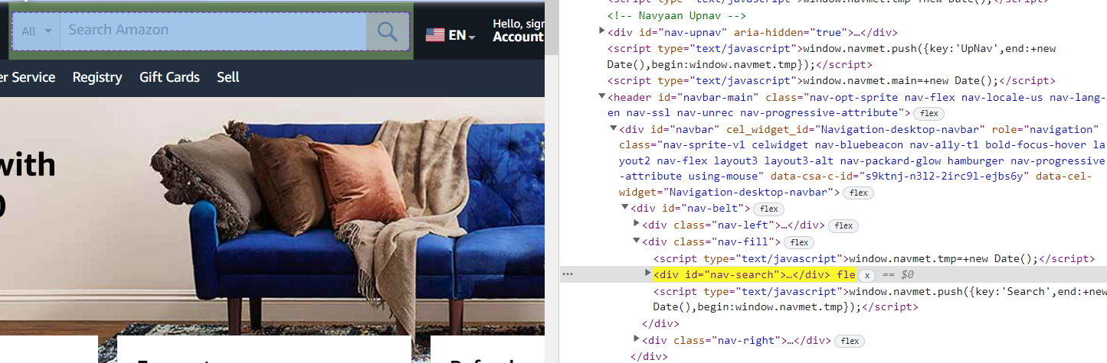

**Розділ меню Gift Cards**

/html/body/div[2]/header/div/div[4]/div[2]/div[2]/div/a[4]

//*[@id="nav-xshop"]/a[4]

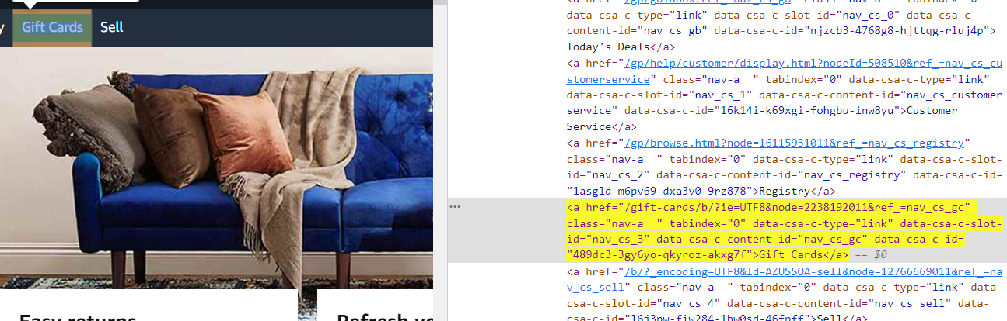

**Розділ меню Today’s Deals**

/html/body/div[2]/header/div/div[4]/div[2]/div[2]/div/a[1]

//*[@id="nav-xshop"]/a[1]

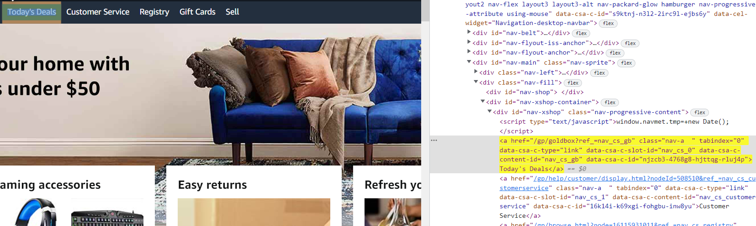

**Розділ меню Registry**

/html/body/div[2]/header/div/div[4]/div[2]/div[2]/div/a[3]

//*[@id="nav-xshop"]/a[3]

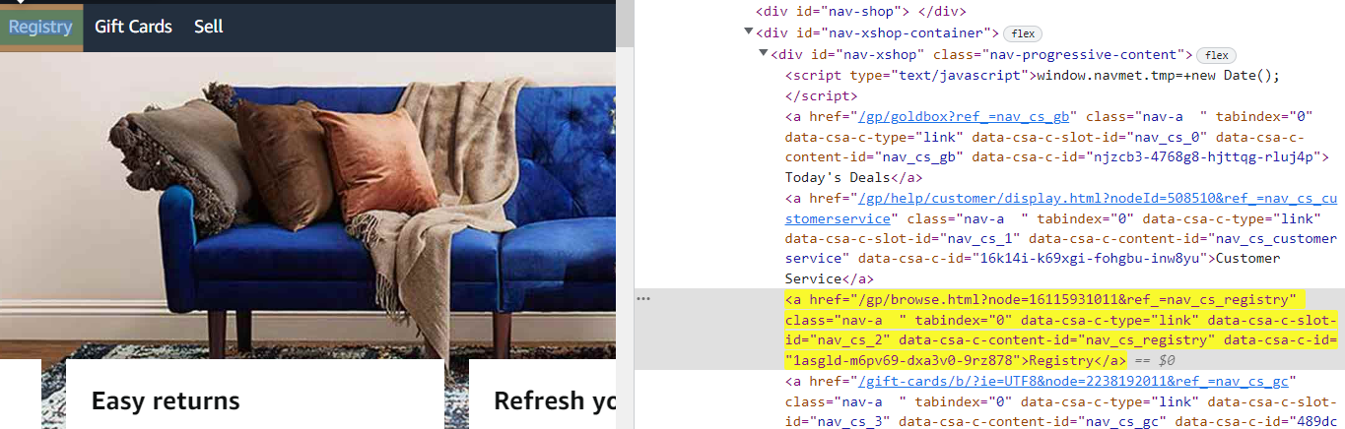

**Розділ меню Sell**

/html/body/div[2]/header/div/div[4]/div[2]/div[2]/div/a[5]

//*[@id="nav-xshop"]/a[5]

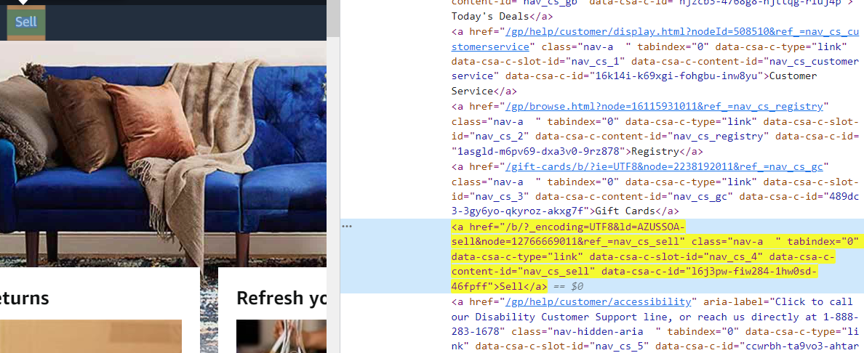

**Розділ меню Accounts & Lists**

/html/body/div[2]/header/div/div[1]/div[3]/div/a[2]

//*[@id="nav-link-accountList"]

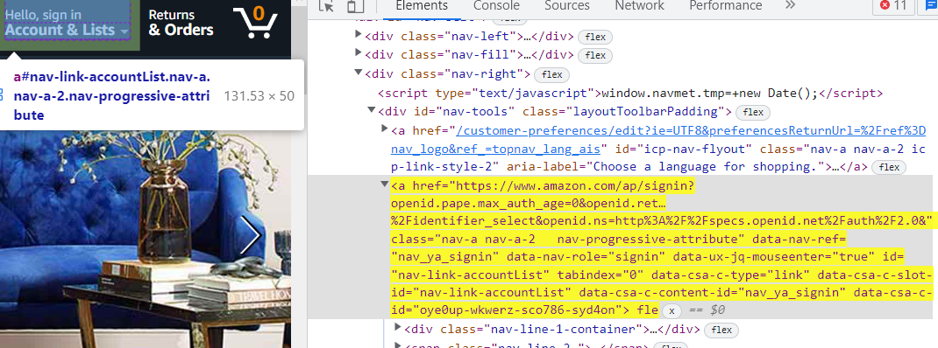

**Розділ меню Returns & Orders**

/html/body/div[2]/header/div/div[1]/div[3]/div/a[3]

//*[@id="nav-orders"]

